Parental Involvement Mission Statement
Ventura Elementary School will lead our students to success with the support and involvement of families and the community. In conjunction with Ventura's SAC, decisions regarding the use of PI funds will be made. The SAC will make revisions based on parent input gained through periodic surveys and discussions/suggestions. Parental Involvement activities will be held at various locations and times to enable more participation.

Declaración de la Misión de Participación de
los Padres
La escuela elemental Ventura llevará a nuestros alumnos al éxito con el apoyo y la participación de la familia y la comunidad. Junto con el Consejo de Asesoramiento (SAC) de la escuela Ventura, se tomarán decisiones con respecto al uso de los fondos de la PI. SAC hará revisiones basadas en entrada principal adquirida a través de encuestas periódicas, debates y sugerencias. Se llevarán a cabo actividades en diferentes lugares y horas para permitir mayor participación de los padres.
Sources of Parent Communication
Student planners are used daily by students so that teachers can communicate with parents about behavioral and academic issues. Use of the school website, marquee, and Facebook page offer communication to parents. Parents can also communicate directly with teachers through email. Connect Orange phone messages in English and in Spanish are also sent about upcoming meetings and activities.

Fuentes de Comunicación con los Padres
Las agendas de los estudiante son utilizadas diariamente para que la comunicación entre maestros y padres acerca de los aspectos conductuales y académicos. El uso de la página de internet de la escuela, el tablón de anuncios y la página de Facebook, también ofrecen comunicación a los padres. Además, los padres pueden comunicarse directamente con los profesores por medio de correo electrónico. A través del programa telefónico de Conección de Orange, se envían los mensajes en inglés y en español acerca de próximas reuniones y actividades.
School Level Parental Involvement Policy Components
The school will maximize parental involvement and participation in their children's education by arranging school meetings at various times, and offering translation in Spanish when necessary. Trainings and school events will be held throughout the year in an attempt to assist parents in providing academic support to their children.

Componentesde la Política de Participación de los Padres al Nivel Escolar
La escuela va a maximizar la participación de padres y la participación en la educación de sus hijos mediante la organización de reuniones de la escuela en varias ocasiones, y ofrecer traducción en español cuando sea necesario. En- trenamientos y eventos de la escuela se llevará a cabo durante todo el año en un intento de ayudar a los padres en la prestación de apoyo académico a sus hijos.

Ventura Elementary School

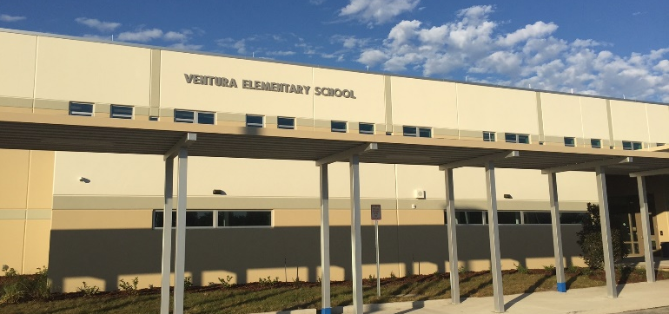

Title I
Parent Involvement Policy
2017-2018

Política de Participación
De los Padres de Titulo I 2017-2018

4400 Woodgate Blvd
Orlando, FL 32822
407-249-6400

www.venturaes.ocps.net

https://www.facebook.com/pages/Ventura-Elementary/1397383727219364

Annual Title I Meeting
Each year the school will conduct an annual meeting designed to inform parents of the school's Title I program, Annual Measurable Objectives, supplemental education services, and the rights of parents. Our annual meeting will be the same evening as Open House to make it more convenient for parents to attend.

Reunion Annual de Titulo l
Cada año, la escuela llevará a cabo una reunión diseñada para informar a los padres del programa de la escuela de Título I, los Objetivos Anuales, ser- vicios educativos suplementarios, y los derechos de los padres. Nuestra reunión anual será la misma no- che de casa abierta (open house) para que sea más conveniente para los padres a asistir.

Flexibility of Meetings
We offer parent meetings on a flexible schedule outside the traditional school day. Parents will be notified of flexible scheduling options for parent
conferences so they can choose a time that is convenient for them to attend. If necessary, translation will be provided.

Flexibilidad de las Reuniones
Ofrecemos reuniones de padres en un horario flexible fuera del día escolar tradicional. Los padres serán notificados de opciones de horarios flexibles
para conferencias con los padres para que puedan elegir un momento que sea conveniente para ellos asistir. Si es necesario, se proporcionará traducción.

Building Capacity for Strong Parental Support
A variety of events and activities will be held through- out the year in order to assist parents in helping provide academic support to their children. Some of these events include Open House, parent conferences, extended media center hours, MPLC Meeting, and FSA/Math Night.

Edificando Capacidad para un Apoyo Fuerte de los Padres
Durante todo el año una variedad de eventos y activi- dades se llevará a cabo con los padres para ayudar a proporcionar apoyo académico a sus hijos. Algunos de estos eventos incluyen la Casa Abierta (Open House), conferencias de padres, horario extendido de la biblioteca, Reunión de MPLC y la noche de Matemáticas del FSA.
Training for School Staff
Teachers are involved in ongoing training on how to work collaboratively with students and parents to ensure success. Annual goals for parental involvement are discussed with staff members on a regular basis.

Entrenamiento para el Personal de la Escuela
Los profesores están involucrados en en el continuo entrenamiento de como trabajar en colaboración con los estudiantes y padres de familia para garantizar el éxito. Las metas anuales para la participación de los padres se discuten con los miembros del personal regularmente.

School Parent Compact
The school will develop, with parents, a school parent compact that outlines how parents, school staff, and students will share the responsibility for improved student academic achievement. The compact is reviewed by the School Advisory Committee (SAC). SAC is made up of school staff, parents, and community members. Parents are invited to offer their input into this very important document.

Compacto de Padres y Escuela
La escuela desarrollará, con los padres, un acuerdo entre la escuela y padres que delinea cómo los padres, el personal escolar y los estudiantes compartirán la responsabilidad de mejorar el rendimiento académico del estudiante. El compacto es revisado por el Comité de Asesoría Escolar (SAC). SAC está conformado por personal de la escuela, padres y miembros de la comunidad. Invitamos a los padres ofrecer su aportación a este importante documento.

Ventura Elementary School
Title I Parent Involvement Plan
Orange County Public Schools
445 West Amelia Street Orlando, Florida 32801

